Lapinkangas KOEALA1

Puidenluku + paikannus + maalaus 17/07/02. Mitattiin MARV:n koeala n:o ?. Koeala sijaitsee Ala-Hyytiäläntien eteläpäässä, tien itäpuolella n. 200 m ennen Korkeakosken tietä.

Marv:n koealapaalut, lounaisin K1, kierto vastapäivään (vas. kät. koord.):

X Y Z
K1 -37.29 -7.961 -0.47
K2 -21.451 39.477 0.012
K3 25.84 23.522 -0.091
K4 9.902 -23.803 -0.513

Koko n. 50 x 50 m .

Kun origo siirretään K1:een, ja koealaa kierretään –341.443 astetta (tai +18.557), saadaan paaluille seuraavat koordinaatit (oik. kät):
X Y Z
K4 | 0.00042 | 49.78005 | -0.513
K2 | 50.0123 | -0.08155 | 0.012
K3 | 49.9371 | 49.82832 | -0.091
K1 | 0 | 0 | -0.47

Puita 86 (350 r/ha).
Origo P0 ja neljä liitospistettä L1, L2, L3 ja L4 paalutettu 2x2”.

Koordinaatit (X,Y,Z, vas. kät, P0 keskiset, vas. kät.):
L1 12.926, 0.002, 0.058
L2 -5.512, -13.830, -0.068
L3 -30.949, 0.493, -0.067
L4 -15.081, 14.086, 0.086

A/B –mittauksissa käytettiin 1.3 metrin prismakorkeutta (puut 1-10 väärä prismakorkeus, vähennä 0.1 m Z:sta). A/B-tanko, pituus vaihtelee (kts. Maastolomake).

Koeala tasainen.

Ilmakuvasignaali A-H:n tien länsipuolella, siemenpuualueella (S1) P0-keskisissä vas. kät.:
(-20.162,-38.84,-0.483)

Tarkistukset

Mittaukset 29/7/02 Nina ja Eduardo

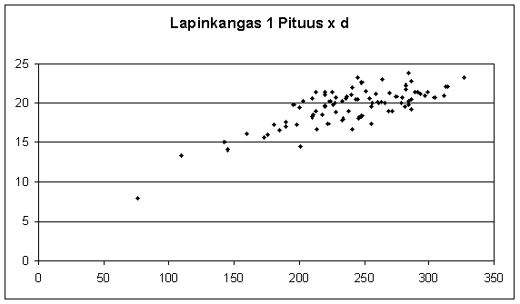h x d

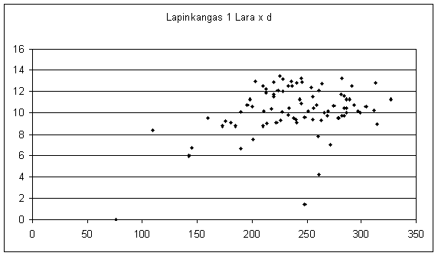hc x d
Tarkistetaan puut 18 ja 27 (latvusrajan korkeus)

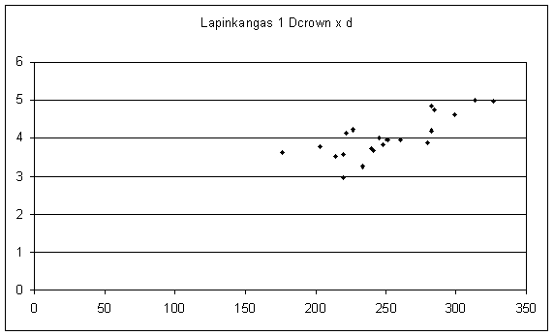Dc x d
ok

